תיק פרויקט
שם פרוייקט: Wave shooter
שם המתכנת: גיא בר גיל
תעודת זהות: 333695328
מורה מלווה: יוסי זהבי
כיתה: י3
בית ספר: תיכון הרצוג כפר סבא

תוכן עניינים
מבוא 3
קבצים נלווים 4
סביבת עבודה 4
סביבת פיתוח 4
סביבת הרצה 5
נושא העבודה 5
אופן ההפעלה 5
גרסאות נוספות 6
תיעוד והסבר הפתרון 6
שיטת ייצוג מיקומים (Fixed Point) 6
נתונים לדמויות 7
חישובי תנועה 7
שינוי צורת הסמן לכוונת 8
טעינת תמונות 8
מחיקת אובייקטים 8
טיפול בהתנגשות וסיום אובייקטים 8
מניעת ריצודים באמצעות Double Buffering 9
סבבי זומבים 9
לולאה ראשית 10
UpdateActivatedBullets 11
UpdateActivatedZombies 12
CheckAllBulletHitZombies 13
CheckAllZombiesHitSur 14
רשימת הפעולות 15
פעולות Survivor 15
פעולות Bullets 16
פעולות zombies 17
פעולות קבצים/bmp/גרפיקה/מטריצות/פעולות ההדפסה 18
פעולות מתמטיות/דיליי/רנדום/ועוד 19
פעולות מקלדת/עכבר/אסינכרוני 20
פרטים המאפשרים כניסה והפעלה . 21
דוגמאות הרצה 21
סיכום אישי 22

מבוא
שם קובץ: game.asm
קבצים נלווים:
מסכים:
bgImg.bmp Lost.bmp Start.bmp Won.bmp
שורד:
32 תמונות זוויות דמות: sur00 sur01… sur31
זומבים:
Zom0.bmp Zom1.bmp Zom2.bmp Zom3.bmp
סביבת עבודה:
כדי ליצור קובץ הרצה, יש לבצע תחילה תהליך אסמבל (הופך את הקובץ לקובץ מסוג obj), ולאחר מכן לבצע לינק (הופך את הקובץ לקובץ הרצה בפורמט exe). לשם כך השתמשתי בסביבת העבודה "Turbo Assembler" תוך שימוש בקבצים tasm (לביצוע אסמבל) ו־tlink (לביצוע הלינק).
Tasm/zi game.asm
Tlink/v game.obj
יצרתי קובץ שעושה את שתי הפעולות אוטומטית בשם ,1.bat הbat הוא פרמטר במקומו כתובים את שם הקובץ.
1 game

סביבת פיתוח
-Notepad++ לקוד
-Paintלתמונות
סביבת הרצה: Dosbox
נושא העבודה:
המשחק הוא מבט על (הסתכלות מלמעלה) יש דמות שורד שיכולה לזוז ב8 כיוונים ולירות לכיוון הסמן, יש 6 סבבים (waves) של זומבים וכל סבב זומבים שאתה מביס הסבב הבא קשה יותר (יותר זומבים/יותר חיים לזומבים) עד שסיימת את כל הסבבים וניצחת את המשחק, במידה ואחד הזומבים הגיע אליך המשחק נגמר זה מוצג על המסך ויש אפשרות למשחק חוזר.

אופן ההפעלה:
בהתחלה מוצג מסך פתיחה כדי להתחיל את המשחק יש ללחוץ רווח.
לאחר מכן יוצג הודעת ""wave incoming ולאחר מעט זמן יופיעו הזומבים ויתחילו ללכת לכיוונך.
מזיזים את השורד עם מקשים WASD
W-למעלה A-שמאלה S-למטה D-ימינה
מכוונים את הכוונת עם העכבר ולחיצה על מקש שמאלי תפעיל ירייה.

גרסאות נוספות
חשבתי להוסיף עוד אופציות לנשק ושדרוגים לדמות כמו ירייה עם פיצוץ, מהלכים מיוחדים שמקבלים ככל שאתה הורג זומבים..

תיעוד והסבר הפתרון

שיטת ייצוג מיקומים (Fixed Point)
לצורך דיוק וגמישות גבוהה יותר, כל ערך של מיקום במשחק (X ו־Y) מיוצג באמצעות מספר של 8 ביטים, כאשר 4 הביטים הנמוכים מייצגים את החלק העשרוני ו־4 הגבוהים את החלק השלם. שיטה זו מאפשרת לי לקבוע מהירויות מדויקות עבור השחקן, היריות והזומבים, ולשלוט ביחסים ביניהם בצורה מדויקת.
לפני כל הדפסה של דמות, ירייה או זומבי על המסך, אני מבצע עיגול של המספר העשרוני למספר השלם הקרוב ביותר – כך שהתצוגה תישאר תקינה למרות העבודה עם ערכים עשרוניים "מאחורי הקלעים".

נתונים לדמויות
השחקן
המיקום של השחקן נשמר בזוג משתנים (X, Y), וזווית הפנים נשמרת במשתנה נוסף. לפי זווית זו, אני בוחר את תמונת הזווית המתאימה לשחקן ומציג אותה על המסך.
היריות (Bullets)
לכל ירייה שמורה יחידת מידע (כמו מחלקה פשוטה) הכוללת את המאפיינים הבאים:
- Offset: בוליאני – האם הירייה פעילה או לא.
- Offset +1: word – מיקום X של הירייה.
- Offset +3: word – מיקום Y של הירייה.
- Offset +5: word – שינוי X שיש להוסיף בכל עדכון (מהירות).
- Offset +7: word – שינוי Y שיש להוסיף בכל עדכון.
הזומבים (Zombies)
לכל זומבי יש את המאפיינים הבאים:
- Offset: בוליאני – האם הזומבי פעיל.
- Offset +1: byte – כמות החיים של הזומבי.
- Offset +2: word – מיקום X של הזומבי.
- Offset +4: word – מיקום Y של הזומבי.
- Offset +6: byte – זווית של הזומבי (למשל, למעלה/למטה).

חישובי תנועה
התנועה של היריות והזומבים מבוססת על חישוב של הפרשי מיקומים. כל עדכון מתבצע על פי כיוון התנועה (וקטור), שנקבע לפי מיקום המקור והיעד. לשם כך השתמשתי בפונקציות מתמטיות מתקדמות כגון:
- חישוב שורש ריבועי.
- חישוב גודל וקטור עם ערכים שליליים.
- שימוש במשפט פיתגורס:
  - ΔX מחושב לפי:
ΔX = הפרש X / √(ΔX² + ΔY²)
  - ΔY מחושב באותה דרך בהתאם.
השתמשתי בנוסחאות מתוך מקורות קיימים, ולאחר מכן ניסיתי להבין וליישם אותן כמה שיכולתי בתוך הקוד.

שינוי צורת הסמן לכוונת
שיניתי את סמן העכבר לצורת כוונת באמצעות הפסיקה int 33h עם AX=9.
לשם כך יצרתי שתי מטריצות:
- אחת לצורת הכוונת (תמונה של הסמן),
- והשנייה למפת צבעים בהתאם לדרישות של הפסיקה.

טעינת תמונות
בתחילת הקוד אני טוען את כל התמונות הדרושות (מלבד הרקע) לתוך זיכרון, כיוון שקריאה חוזרת מקבצים גוזלת זמן מיותר.
באופן זה, כל התמונה נשמרת כמטריצה בזיכרון ונגישה מיידית.

מחיקת אובייקטים
הפעולה למחיקת אובייקט (כמו דמות או ירייה) אינה מציירת מחדש את כל הרקע.
במקום זאת, אני מחשב את האזור הספציפי שצריך להימחק לפי פרמטרים של מיקום, גובה ורוחב, ומעתיק רק את הקטע הזה מהרקע – פעולה שחוסכת בזמן ומייעלת את התצוגה.

טיפול בהתנגשות וסיום אובייקטים
- כאשר ירייה מגיעה לגבול המסך או פוגעת בזומבי – אני משנה את סטטוס הפעולה שלה ל־לא פעילה (deactivate).
- כאשר ירייה פוגעת בזומבי – מופחת לו חיים אחד. אם החיים נגמרים – גם הוא מוגדר כלא פעיל.
- הפעולות שלי מעדכנות רק את האובייקטים הפעילים, כדי לשמור על ביצועים גבוהים ולחסוך פעולות מיותרות.

מניעת ריצודים באמצעות Double Buffering
כדי למנוע ריצודים במסך ולספק חוויית משחק חלקה יותר, השתמשתי בטכניקת Double Buffering.
במקום לצייר את האובייקטים ישירות על המסך, אני מצייר אותם תחילה על זיכרון פנימי (buffer), ורק כאשר כל הציור הושלם – מעתיק את התמונה המלאה למסך בבת אחת.
שיטה זו מונעת מצב שבו המשתמש רואה את המסך "מתעדכן חלקית", ומבטיחה שהתמונה תמיד מוצגת בשלמותה.

סבבי זומבים
בסך הכל יש 6 סבבים כל סבב שהשחקן מביס הסבב הבא נהיה קשה יותר.
סבבי הזומבים מסודרים כך:
סבב 1: 4 זומבים 1 חיים
סבב 2: 4 זומבים 2 חיים
סבב 3: 8 זומבים 1 חיים
סבב 4: 8 זומבים 2 חיים
סבב 5: 16 זומבים 1 חיים
סבב 6: 16 זומבים 2 חיים
תרשימי זרימה

לולאה ראשית
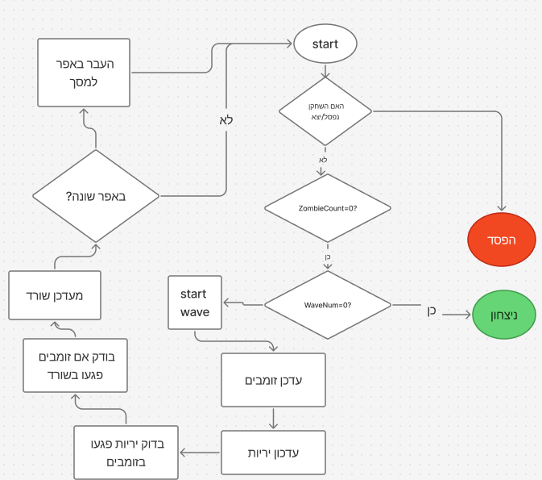

UpdateActivatedBullets
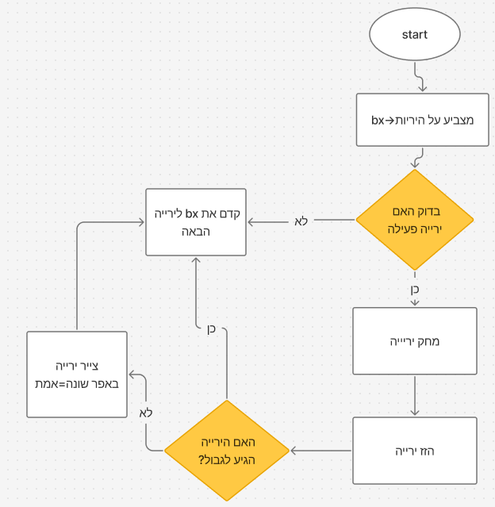

UpdateActivatedZombies
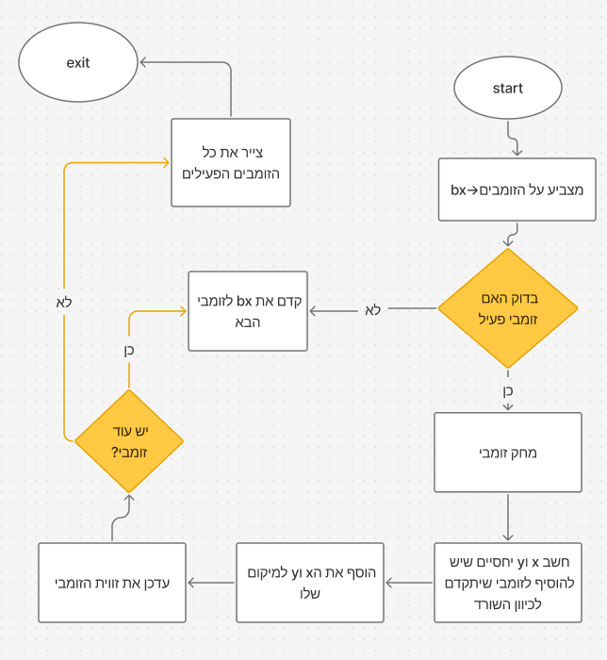

CheckAllBulletHitZombies
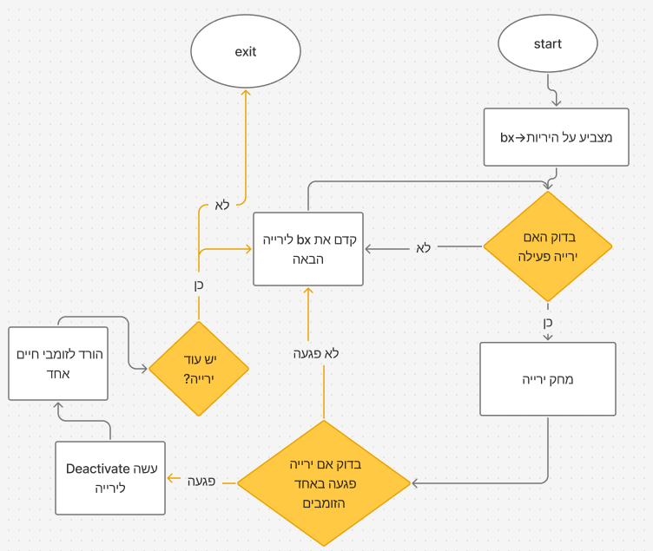

CheckAllZombiesHitSur
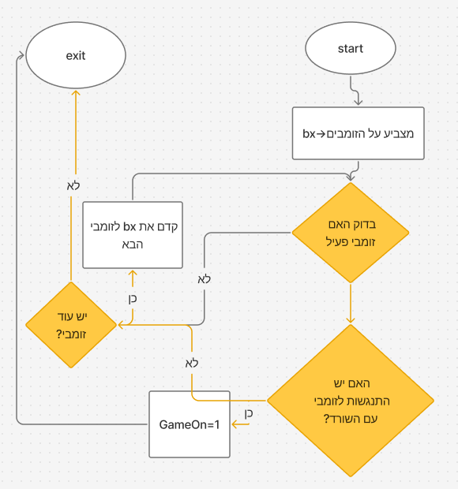

רשימת הפעולות

פעולות Survivor
שם פעולה | קלט | פלט | תיאור הפעולה
DrawSur | בds: "SurX" "SurY" "SurAngle" "Sur(00-31)Matrix | בbuffer | תמונת השורד בהתאם לזווית ובמיקום המתאים
UnDrawSur | :ds"SurLastY " SurLastX" " | בbuffer | מחליפה את הציור של הדמות ברקע
SurMoveUp | Ds: "SurY" | "SurY" | בודקת שלא הגיע לגבול המסך ומורידה באחד את הy של השורד
SurMoveDown | Ds: "SurY" | "SurY" | בודקת שלא הגיע לגבול המסך ומעלה באחד את הy של השורד
SurMoveLeft | Ds: "SurX" | "SurX" | בודקת שלא הגיע לגבול המסך ומורידה באחד את הx של השורד
SurMoveRight | Ds: "SurX" | "SurX" | בודקת שלא הגיע לגבול המסך ומעלה באחד את הx של השורד
CalcQuarter | במחסנית: x דמות y דמות, x עכבר y עכבר | al | בודקת באיזה רבעון נמצא העבר ביחס לדמות
SurvivorUpdate | Ds: "Wpressed" "Spressed"" Apressed" Dpressed"" | Surx Sury  surAngle | מזיזה את הדמות בהתאם למקשים הלחוצים

פעולות Bullets
שם פעולה | קלט | פלט | תיאור הפעולה
ActivateBullet | מחסנית:  Xstart Ystart Xtarget Ytarget  Offset of bullet | Offset of bullet | שמה בירייה שהיא מקבלת בקלט ערכים לתכונות התאם למיקומים שהיא מקבלת
ClearBullets | אין | Bullet1-16 | שמה בכל הירייות בתכונה של activated  1-כלומר לא פעילים וגם מוחקת אותם מהמסך
UpdateActivatedBullets | אין | Bullet1-16 | מזיזה את היריות הפעילות בהתאם לתכונות של כל ירייה
MoveBullet | Bullet offset | Bullet position | מעדכנת את מיקום הירייה בהתאם לתכונה שלה ובודקת גבולות
DrawBullet | Bullet offset | buffer | מצייר לבאפר ירייה לפי מיקום
UndrawBullet | Bullet offset | buffer | מוחקת מהבאפר את הירייה לפי המיקום מחלפיה ברקע
CheckAllBulletHitZombies | Zom1-16  Bullet1-16 | אין | בודק על כל היריות אם הם פגעו בזומבי אם כן מבטל את היריות ומוריד לזומבי חיים
CheckBulletHitZombies | Offset Bullet | אין | בודק על ירייה אחת אם היא פגעה בזומבים

פעולות zombies
שם פעולה | קלט | פלט | תיאור הפעולה
UpdateActivatedZombies | אין | Zom1-16 x&y  buffer | מעדכנת את כל הזומבים הפעילים לפי המיקומים שלהם ביחס לשורד
startWave | Ds:  " WaveNum" | Zom1-16  buffer | מזמנת סבב זומבים לפי מספר הסבב הנוכחי בnumOfwaves וקוראת עם הפרמטרים המתאימים לפעולה ZombieWave
ClearZombies | אין | Zom1-16 | עושה לכל הזומבים deactivate
CheckAllZombiesHitSur | אין | אין | בודקת אם אחד מהזומבים התנגש בשורד
ZombieWave | מחסנית: כמות הזומבים, חיים לכל זומבי | Zom1-16 | מזמנת סבב של זומבים בהתאם לכמות הזומבים וכמות החיים שמקבלת במחסנית
drawAllActivatedZombies | Zom1-16 | buffer | מציירת את כל הזומבים הפעילים
DrawZom | Offset zom | Buffer | מציירת זומבי לפי המיקום
UnDrawZom | Offset zom | Buffer | מוחקת מהבאפר זומבי לפי המיקום לרקע

פעולות קבצים/bmp/גרפיקה/מטריצות/פעולות ההדפסה
שם פעולה | קלט | פלט | תיאור הפעולה
PrintBackground | Dx=file name offset | מסך | מדפיסה תמונה על כל המסך בגודל 320*200
BackgroundByPositionAndSize | מחסנית: x,y,height,width | buffer | מדפיסה חלק ספציפי מהקרע במיקום מסויים ובאורך רוחב מסויים
OpenShowBmp | BmpLeft":DS"  "BmpTop"  BmpWidth" "  BmpHeight""  Dx= offset file name | buffer | מדפיסה לבאפר תמונה במיקום מתאים
OpenBmpFile | Dx= offset file name | Filehandle"" | פותחת קובץ
CloseBmpFile | FileHandle"" | אין | סוגרת קובץ
ReadBmpHeader | filehandle | FileHeader"" | שומרת את הheader של קובץ
ReadBmpPalette | קובץ פתוח | Palette"" | קוראת ושומרת פלטת צבעים של קובץ
CopyBmpPalette | Palette": ds" | Screen memory (3c8h) | מעבירה לזיכרון מסך(כרטיס מסך) את פלטת הצבעים
SetGraphic | אין | אין | מצב גרפיקה
ShowBMP | קובץ פתוח | Buffer | מעתיקה בתים מהקובץ למסך
ClearScreen | אין | מסך | מאתחלת את הבתים למסך
ConvertAllBMPToMatrix | אין | Sur(00-31)Matrix  Zom(00-01)Matrix | שומרת את כל התמונות של הזומבים והדמות כמטריצות
ConvertBMPtoMatrix | מחסנית:  Offset matrix, bmp name offset, height,width | Matrix | ממירה תמונה אחת למטריצה
putMatrixInBuffer | Dx,cx,[matrix],di | buffer | מדפיסה מטריצה למסך
BuffToScreen | buffer | מסך | מעתיקה את כל הבאפר למסך

פעולות מתמטיות/דיליי/רנדום/ועוד
שם פעולה | קלט | פלט | תיאור הפעולה
XYtoAdd2Dots | מחסנית: Xstart Ystart Xtarget Ytarget  speed | מחסנית:  y להוספה  X להוספה | מחשבת וקטור בין שתי נקודות x ו y
XYtoAdd2DotsWithNeg | מחסנית: Xstart Ystart Xtarget Ytarget  speed | מחסנית:  y להוספה  X להוספה | מחשבת וקטור של שתי נקודות לפי הרבעון בו נמצא הtarget ואם נמצא בx שלילי או y שלילי אז הופכת את הערכים בהתאם לשליליים
XYToMemory | מחסנית: x,y | מחסנית: מיקום הפיקסל | מחשבת מיקום פיקסל על המסך לפי x וy (y*320+x) מקבלת ערכים עם נקודה עשרונית
Sqrt | מחסנית: 2 words, word גבוה word נמוך | מחסנית: word | מחשבת שורש ריבועי של מספר
RoundDecPoint | מחסנית:word | מחסנית:word | מעגלת מספר עשרוני למספר השלם הכי קרוב
CheckCollision | מחסנית: ערכים של שני מלבנים, כל מלבן x1 x2 y1 y2 | מחסנית: 0/1 byte | מחזירה אמת או שקר האם יש מפגש בין שני מלבנים
RandomByCs | Bl,bh | al | מגרילה מספר בין bl לbh
MakeMask | bh | si | עושה מסיכה לword (שם 1בכל הטווח של המספר)
WaitForSpace | אין | אין | לולאה אין סופית עד שנלחץ רווח
EqualDelay | "BulletsCount":DS ZombiesCount"" | אין | עושה דיליי לפי כמות הזומבים והיריות הפעילות כך שהדיליי יהיה דומה בכל שלב במשחק

פעולות מקלדת/עכבר/אסינכרוני

שם פעולה | קלט | פלט | תיאור הפעולה
SetAsyncKeyboard | אין | אין | הופכת את המקלדת לאסינכרונית בעת אירוע תקרא הפעולה Keyboard_handler
RestoreKeyboardInt | SaveKeyBoardoffset"" SaveKeyBoardSegment"" | אין | משחזרת את המקלדת לסינכרונית
Keyboard_handler | Port 60 | Ds:  WPressed  SPressed  APressed  DPressed | מעדכנת את משתני המקשים שמה 0 אם מקש לחוץ שמה 1 אם מקש נעזב.
SetMouseShape | MouseShape":ds" | אין | משנה את הצורה של העכבר
ShowCurser | אין | מסך | מפעיל את העכבר ומראה את הסמן על המסך
HideCurser | אין | אין | מכבה את העכבר ומסתיר את הסמן
SetAsyncMouse | אין | אין | הופכת את העכבר לאסינכרוני, עבור כל אירוע.
MouseHandle | אין | אין | מפעיל ירייה לפי מיקום העכבר/משנה זווית של השורד

פרטים המאפשרים כניסה והפעלה .
לפני הרצת המשחק יש לכתוב ב dosboxאת הפקודה ,cycles=20000כדי להתחיל את המשחק יש ללחוץ רווח, ניתן לצאת מהמשחק בכל רגע על ידי לחיצה על esc.

דוגמאות הרצה
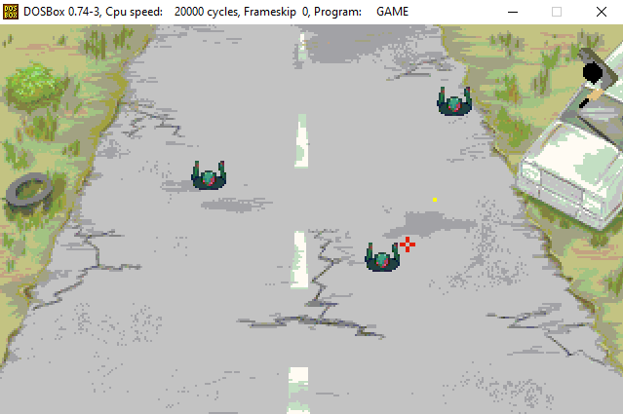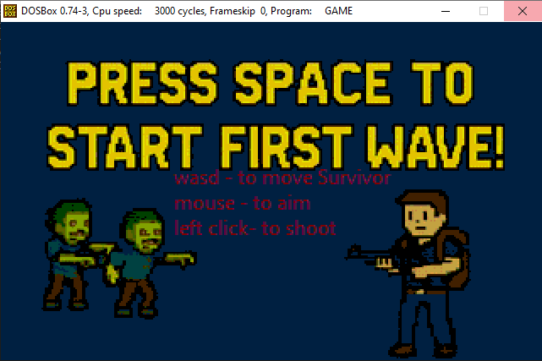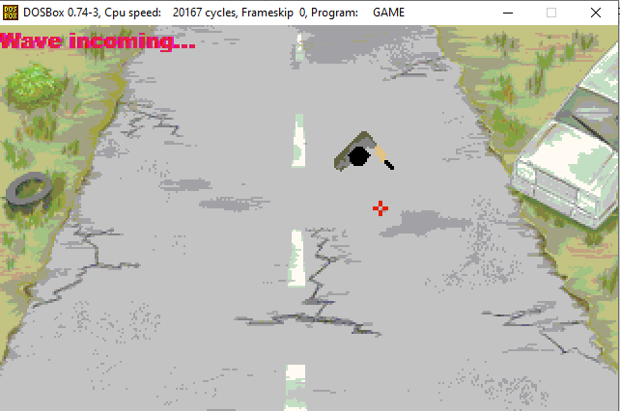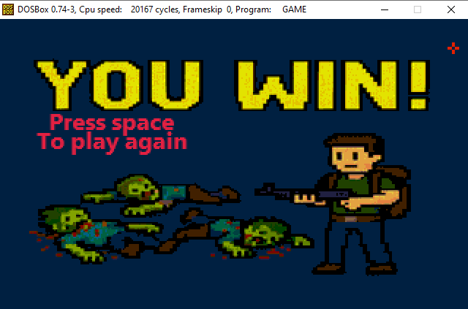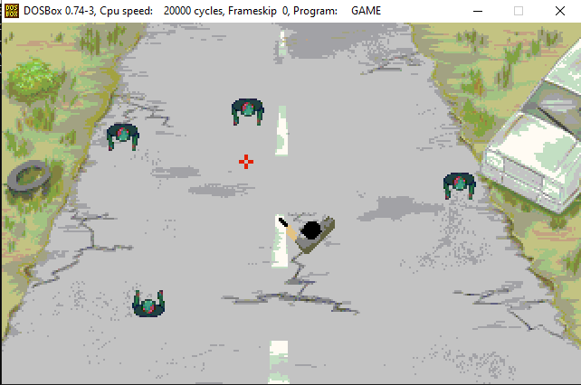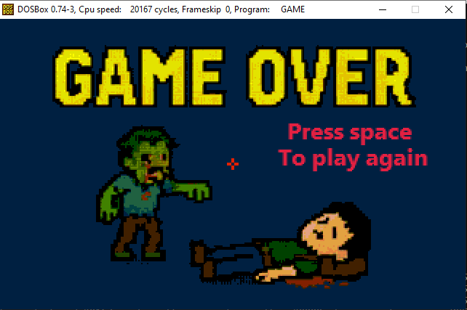

סיכום אישי
לעבוד על הפרויקט היה מאתגר אבל ממש מעניין. זה עזר לי להבין הרבה יותר טוב איך השפה באמת עובדת, איך מנהלים זיכרון, עושים חישובים, מציירים דברים על המסך ודואגים שהכול יקרה בזמן.
למדתי איך לחלק בעיה גדולה לחלקים קטנים ואיך לכתוב קוד מדויק וברור יותר. בזכות הפרויקט אני מרגיש הרבה יותר בטוח כשאני כותב באסמבלי ויודע שאני יכול לבנות גם דברים מורכבים.

